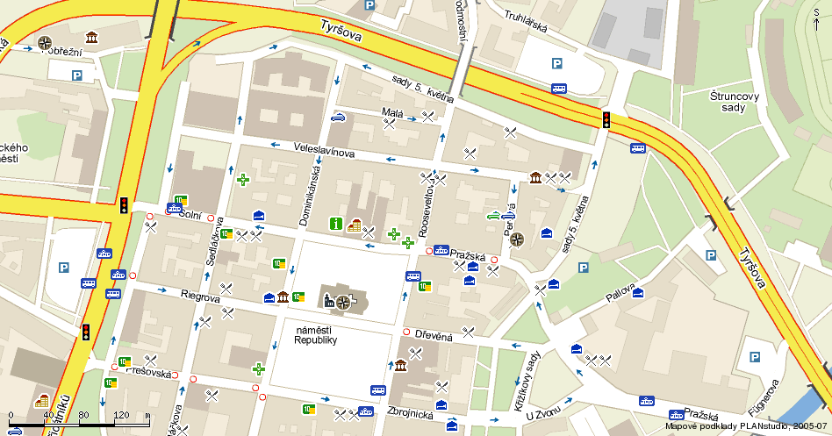
Historickou Plzní

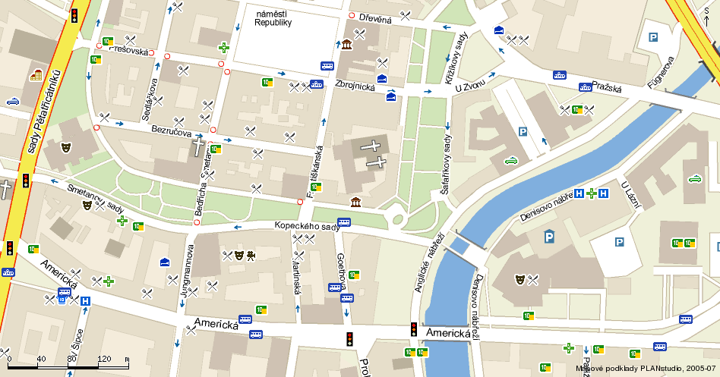

 | 1. | 2. | 3. | 4. | 5. | 6. | 7. | 8. | 9. | 10. | 11. | 12. | 13. | 14. | 15. | 16. | 17. | 18. | 19. | 20. | 21. | 22. | 23. | 24. | 25.
1.
2. |  |  |  |  |  |  |  |  | X
3. |  |  |  | X |  |  |  |  |  | X |  |  |  |  | X |  |  |  | X |  |  | X
4. |  |  |  | X |  |  | X |  |  |  |  |  |  |  | X |  |  |  |  |  |  |  |  | X
5. |  |  |  |  |  |  |  |  |  | X
6.
7. |  | . |  | .
8. |  |  |  |  |  |  |  | X
9. |  |  |  |  |  |  |  | . |  |  |  |  |  |  |  | X |  |  |  |  |  | !
10. |  |  |  |  |  |  |  |  |  | X |  |  |  | X |  |  |  |  |  |  |  |  |  | X
11. |  |  |  |  |  |  |  | X |  |  |  |  |  |  |  |  |  |  |  | X
12. |  |  |  |  |  |  |  |  |  |  |  | X |  |  |  |  |  | X |  |  | X
13. |  |  |  |  |  |  |  |  |  |  |  | X |  | .
14. |  |  |  |  |  |  |  |  |  |  | X |  |  |  |  |  |  |  |  |  |  |  |  | X
15. |  |  |  |  | . |  |  |  |  |  |  | X
16. |  |  |  |  |  | X |  | X
17. |  |  |  |  |  |  | X |  |  |  |  |  |  |  | X |  | X
18. |  | X |  |  |  |  |  | X
19. |  |  |  |  |  | X
20. |  | X |  |  |  |  |  |  |  |  |  | X
Legenda: (pomůže ti vyluštit hlavní otázku za 10 bodů, pokud odpovíš správně, máš dalších 5 bodů, za každý správně vyplněný řádek v tabulce máš půl bodu)

- Císařský dům – nápis na soše
- Právnická fakulta v Sadech Pětatřicátníků pamětní deska u hlavního vchodu – jméno četnického podstážmistra, který padl v boji proti nacismu dne 6.5.1945
- Radnice – nápis o chrtovi
- Vodárenská věž – nápis na pamětní desce
- Nám. Republiky 23 – co je to za dům
- Západočeské muzeum – nápis v horní části budovy
- Velké divadlo – nápis na soše na pravé terase
- Instituce sídlící na adrese Veleslavínova 40
- Nápis na vrátkách v dřevěném plotě v Malé ulici
- Nápis na desce na domě Dominikánská 4
- Masné krámy – pátý řádek na desce na fasádě vpravo od vchodu
- Sv. Bartoloměj – údaje z desky: v letech 1519-1529 přestavěna …
- Jméno kostela ve Františkánském klášteře
- Pivovarské muzeum – text na desce vpravo od vchodu od třetího řádku
- Riegrova 3 – titul a jméno posledního purkmistra královského města Plzně
- THEATRUM MUNDI – postava č. 3 vlevo za domem na koni
- Sloh, ve kterém byl přestavěn hostinský dům „U bílého lva“ na přelomu 18. a 19. století
- Veleslavínova 10 – název domu
- Klášterní kostel u sv. Anny – jméno stavitele
- Nám. Republiky č.36 – jméno domu

Otázky: (Za každou správně zodpovězenou otázku je 1 bod)

- Adresa konzervatoře v Plzni
- Jaké bylo evidenční číslo první plzeňské tramvaje?
- Čí socha je v parku u Masných krámů?
- Kdy vyhořela věž kostela sv. Bartoloměje?
- Jaké muzeum je ve Františkánském klášteře?
- Jak se jmenoval poslední plzeňský kat?
- Jaká je nadmořská výška nám. Republiky?
- Kolik bývalo na plzeňském náměstí kašen?
- Perlová 4 – odkdy se sem můžete jít podívat a na co?
- nám. Republiky 12 – jaká významná středověká osoba zde bydlela?

Závěrečná otázka:

14/21 18/12 3/2 4/11 3/5 20/10 12/14 2/5 15/8 9/2 8/4 17/14 10/19 13/1

13/7 14/1 16/16 8/12 6/4 11/17 10/22 13/1 19/7

5/12 17/3 14/4 6/1 18/12 3/6 20/5 7/6 9/13 2/13 19/3 12/20 19/5 12/11 19/12

17/1 14/3 9/14 10/22 18/10 11/5 14/20 16/13 11/2 13/13 12/23 20/4 19/11

2/6 9/12 14/17 2/4 9/3 1/6 19/10 7/3 15/10 ?

(Text otázky zjistíš tak, že za každý zlomek doplníš písmeno, tím způsobem, že podle čísla před lomítkem určíš řádek v tabulce, v němž se nachází, a číslo za lomítkem určuje pořadí písmene v řádku – tedy: zlomek 15/6 znamená šesté písmeno v patnáctém řádku tabulky)

Vyluštěnou hru nám pošli na

kotva@email.cz

výsledek vyhodnotíme
po desáté obdržené odpovědi
nebo 1.3.2008.

Pro nejlepší máme připraven malý dárek
a pro vítěze pozvání
na vodácké ukázky s loďmi
v bazénu SK Radbuza u Chodského náměstí

dne 5.4.2008

a pro absolutního vítěze PŘEKVAPENÍ.

